

Opdrachten Plantenkennis basis

Waar kan ik de lesstof vinden?
- Klas 1 en 2: Via de licentie van het ontwikkelcentrum, te vinden via:
Cum Laude/ Externe links/ MySpot/ Ontwikkelcentrum/ Plantenkennis/ Open ‘Planten basiskennis’

- Klas 3: Via Startpagina groene ruimte
- Kies Startpagina groene ruimte
- Kies: Plantenkennis niv. 2 en 3
- Kies: Plantenkennis voor de Groene Ruimte

Opdrachten

Nomenclatuur

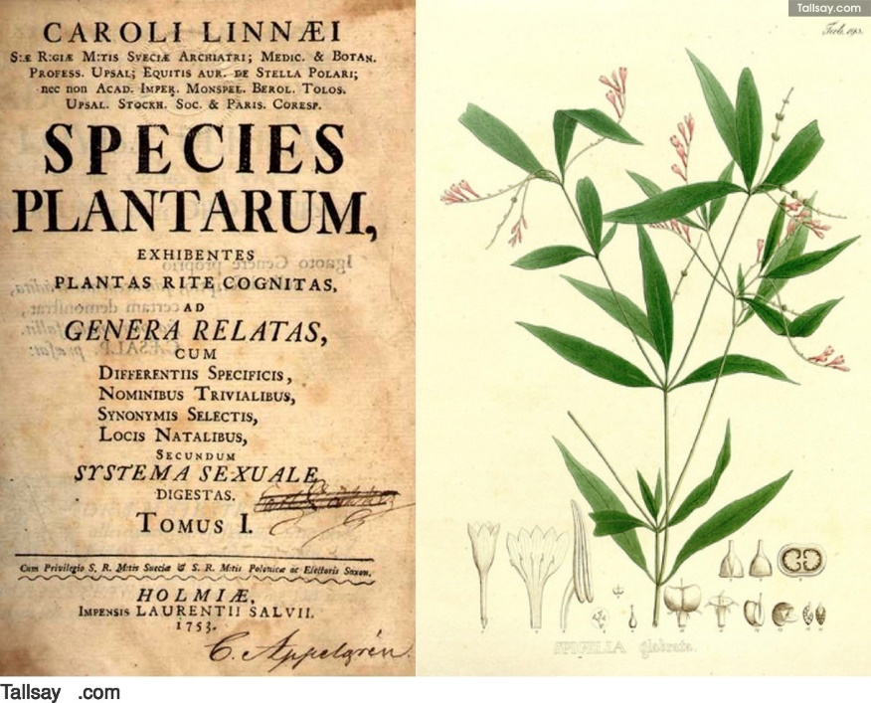
Voor klas 1 en 2.2:
- Betekenis Latijnse soortaanduidingen
Zoek van de soortaanduidingen in onderstaande tabel de betekenissen op en vul ze in. Je kunt de betekenissen vinden in:
- de lesstof van het Ontwikkelcentrum
- de website http://volkoomen.nl/plantennamen.htm (zoek het woord via ‘Crtl F’)
- Google Translate (Van Latijn naar Nederlands)
Latijnse plantennaam | Betekenis soortaanduiding
Platanus acerifolia

Ilex aquifolium
Heliotropium arborescens
Ginkgo biloba
Aesculus carnea
Alnus cordata
Pterocarya fraxinifolia
Cotoneaster salicifolius “Repens”
Alnus incana
Betula nigra
Alchemilla mollis
Corylus maxima “Pupurea”
Aucuba japonica
Gypsophila paniculata
Acer paranoïde
Ligustrum vulgare

Voor klas 3.2 en 3.3 (groepsopdracht):

- Latijnse kruiswoordpuzzel
Met deze kruiswoordpuzzel kun je je kennis van Latijnse namen en woorden oefenen. Allerlei zaken die in hoofdstuk 3 aan de orde geweest zijn, komen erin terug. Voor het op de juiste wijze kunnen invullen van de puzzel moet je bedenken dat:
- soortaanduidingen in mannelijke, vrouwelijke en onzijdige vorm kunnen
voorkomen (voorbeeld: albus, alba, album);
- een tweeklank een combinatie van twee klinkers is die als één klank
wordt uitgesproken.

Maak gebruik van de zoekfunctie van je laptop (‘Ctrl F’) om snel een woord te zoeken in een document of webpagina.

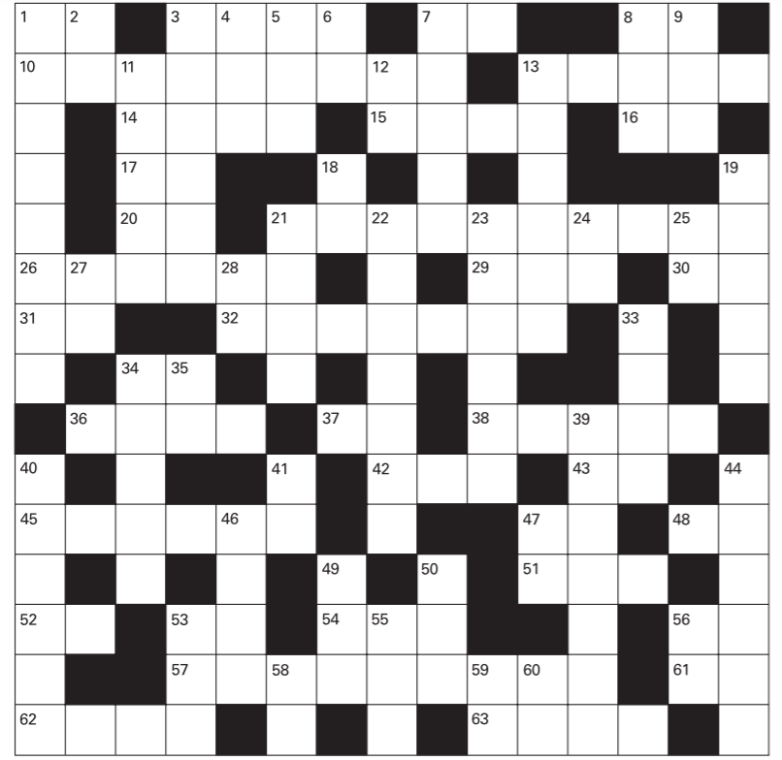

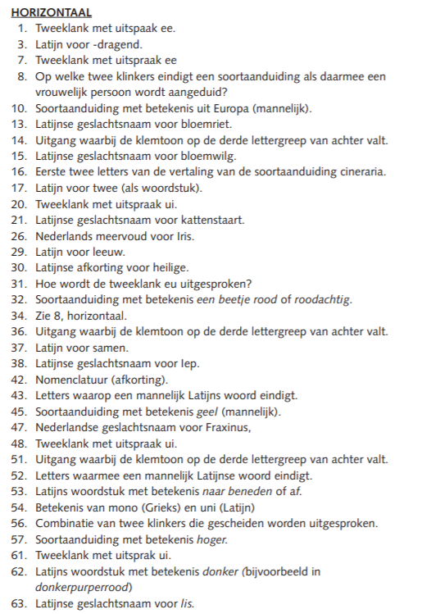

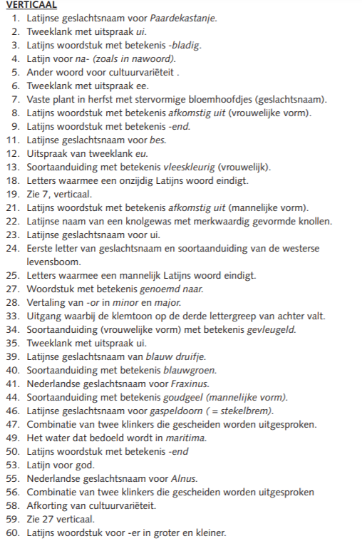

Inleveren
Je stuurt dit Word document met je antwoorden naar kwant@zone.college. Uiterlijk inleveren op woensdag 17 februari ’21 om 11.45 u.

Beoordeling
De uitwerking wordt beoordeeld op volledigheid en duidelijkheid en geldt als weektoets voor het vak Plantenkennis.

